超星泛雅学生使用手册

如何登录系统
1、进入登录页面。打开浏览器，在网址栏中输入本校指定的通识课学习平台的地址。或者在浏览器地址栏中，输入网址：http://zzxx.hnust.edu.cn/portal，进入本校登录页面。
2、点击按钮，输入“帐号/邮箱/手机”、“密码”。
登录
（1）账号：学号。
（2）初始密码：123456。

如何找回密码
- 若学生忘记登录密码，可以在登录页面点击“忘记密码”选项。
2、根据页面提示输入绑定的邮箱，点击下一步。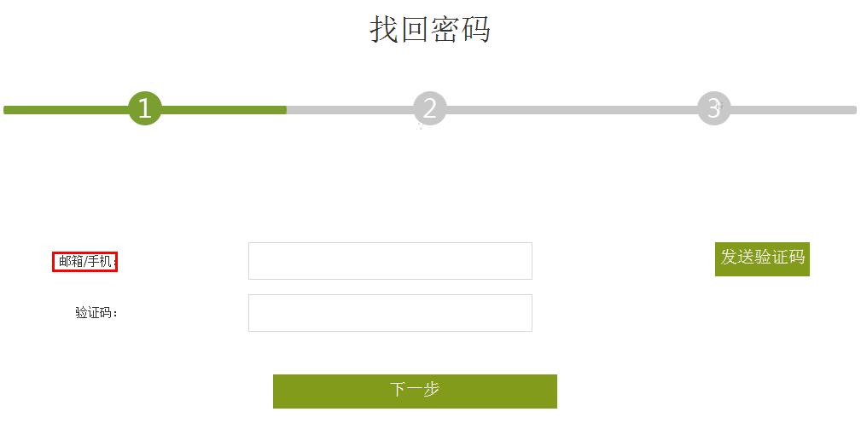

3、查收邮件，点击邮箱中收到的链接，进行密码重置。 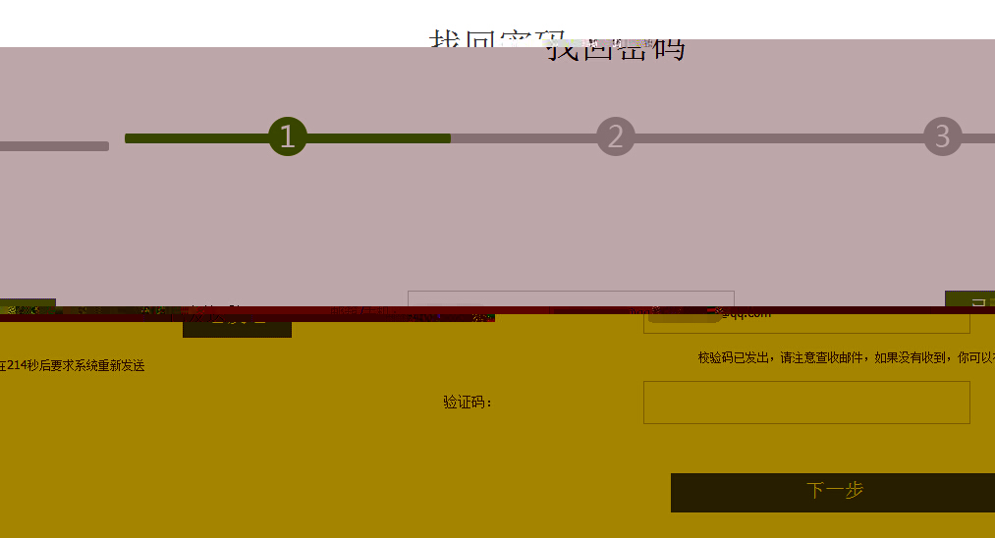

如何修改个人资料和登录密码
1、登录到系统后，系统默认进入到学习空间页面。
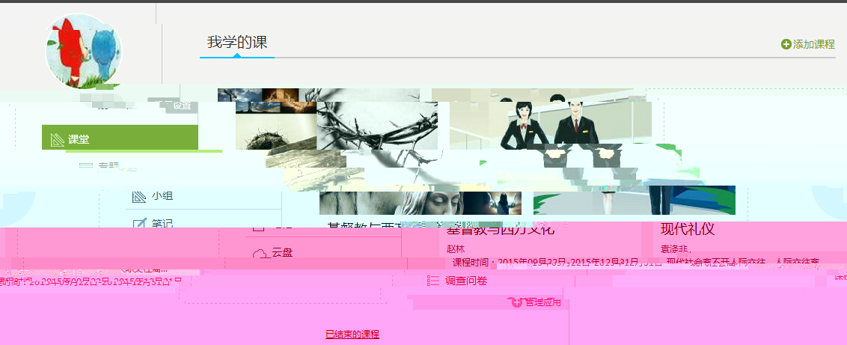
设置
2、点击设置， 进入基本资料页面，可以进行邮箱、姓名、手机信息的修改。基本资料中绑定的邮箱将用于找回登录密码。
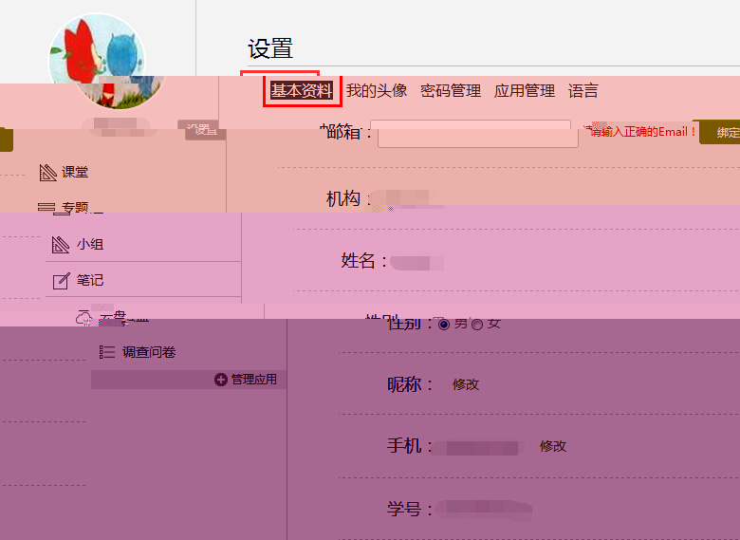
3、点击“密码管理”，输入旧密码、新密码、验证码等信息后即可完成登录密码的修改。
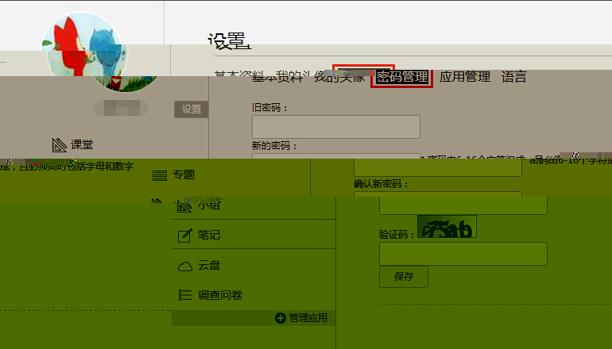

如何添加课程
1、学生在学习空间页面中，选择“课堂”，点击“添加课程”，进入选课页面。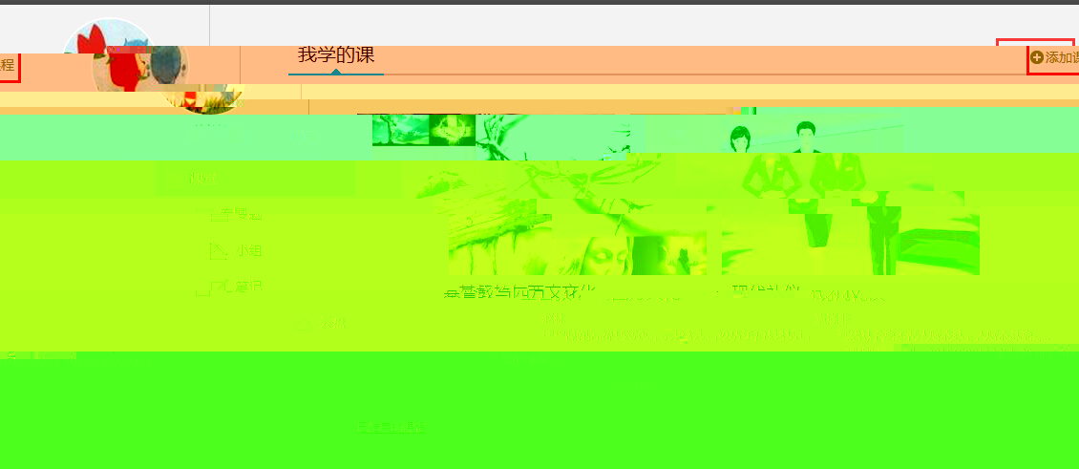

页面弹出报名成功提示框后，学生点击进入课程在学习空间课堂页面下，进入课程页面，进行学习。

如何查看课程考核标准
在学习空间“我的课程”页面，点击课程图片或名称，进入到课程详细页面。如下图：
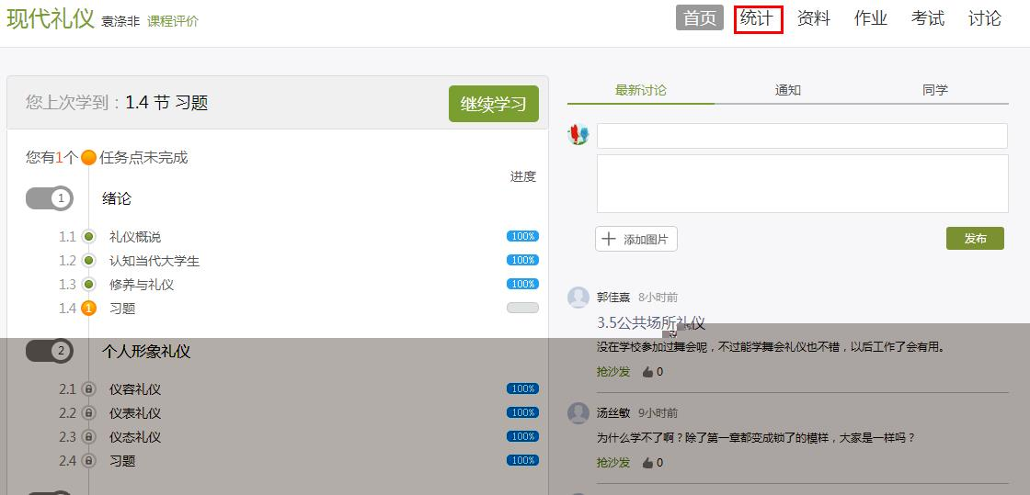
点击导航栏右侧的“统计”选项，即可查看本门课程的考核标准。按照考核标准的具体设定，完成本门课程的相应项目。如下图：
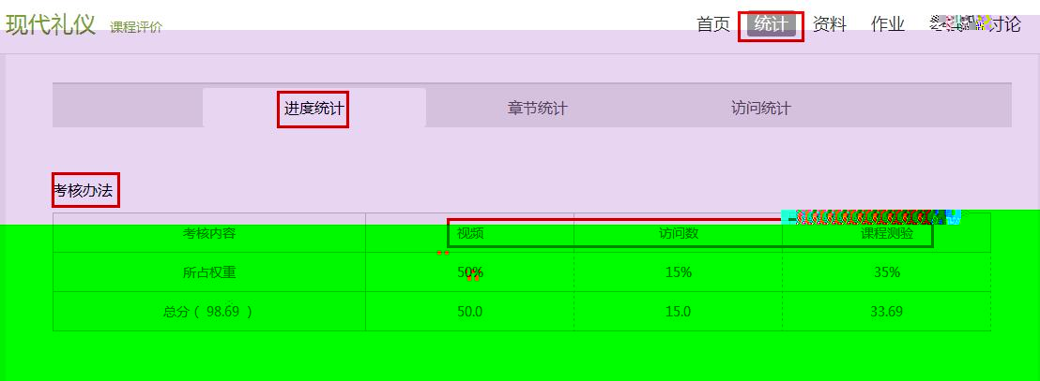

如何查看任务点和任务点完成情况
学生可查看到任务点数目和任务点的具体完成情况。
1、在学习空间界面中，单击“课程图片”或“课程名称”选项，系统界面跳转至如下图所示：
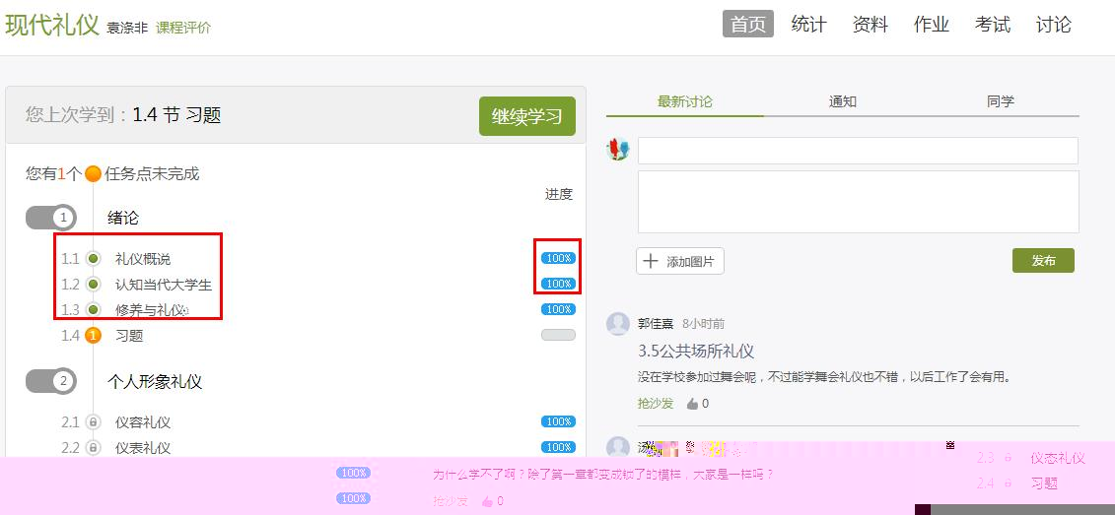

2、用户在上图所示的界面中，可以查看到任务点数目。（注：若课程未学完，未完成的任务点以显示，若章节有2个任务点未完成，在章节名称前面会有显示，当完成课程章节的任务点，系统会自动以显示。）
3、用户在上图所示界面中，单击按钮，查看任务点完成情况，系统跳转至如下图所示：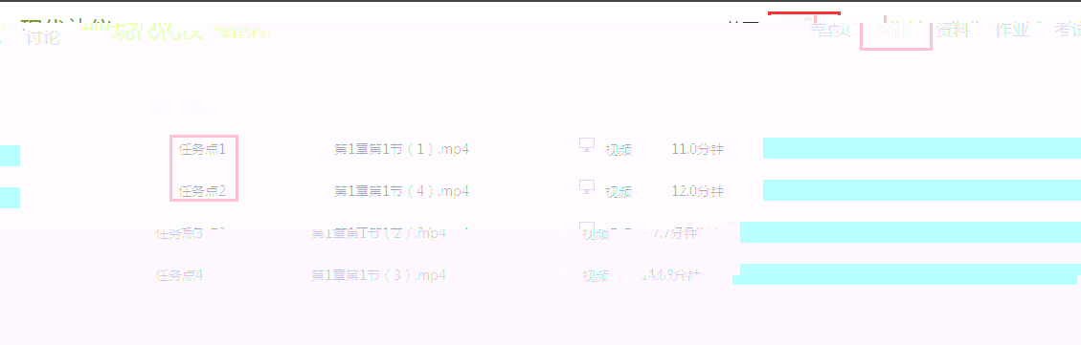
4、用户在上图所示的界面中，可以在“章节任务点”查看到任务数目、任务名、类型、说明等信息。

如何继续学习
点击课程图片、名称或者“课程学习”，可进入课程详细页面，点击“继续学习”。
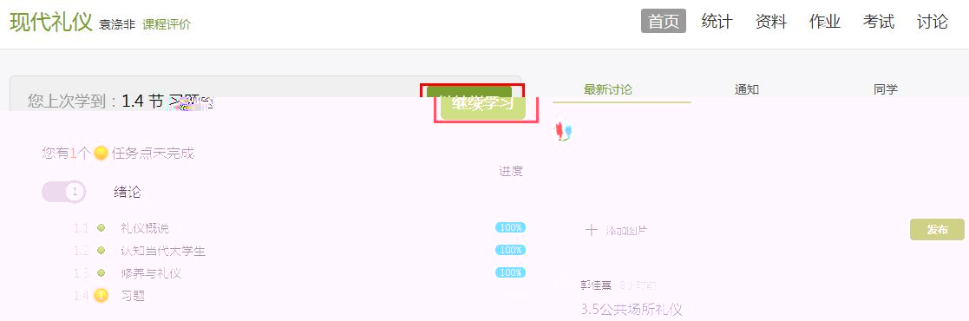

页面跳转至课程的学习页面，如图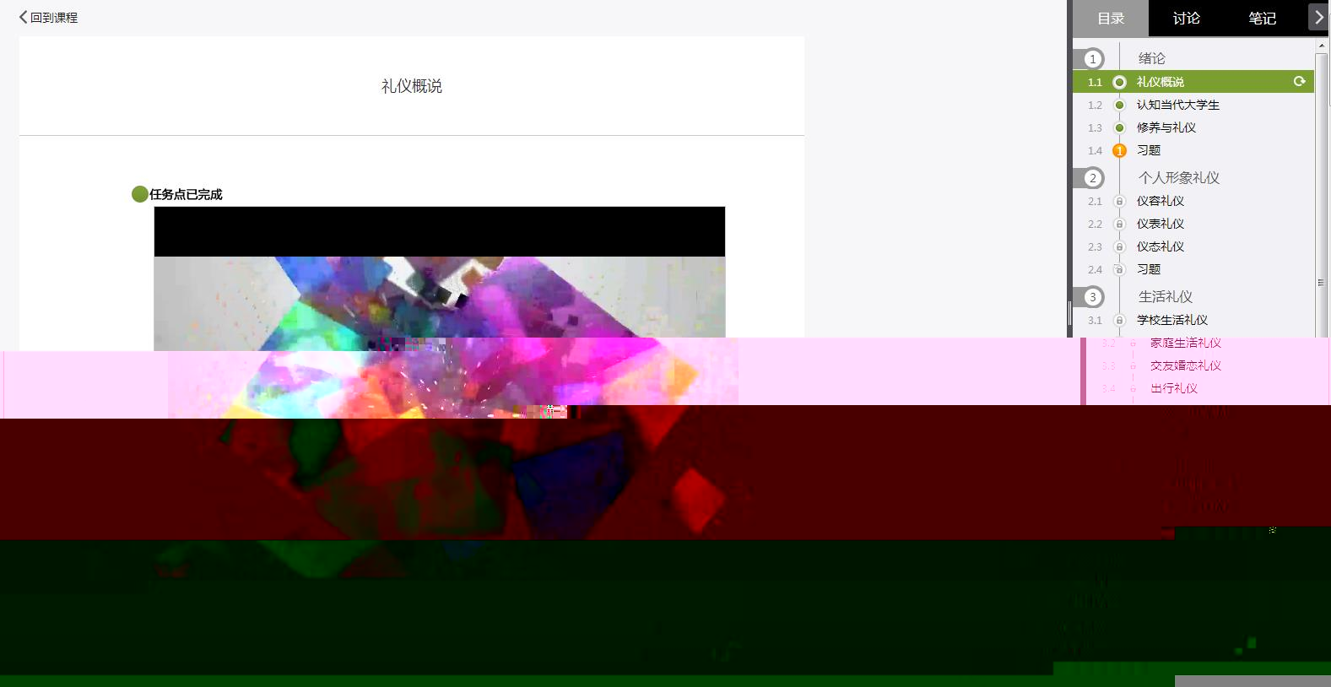
回到课程
视频
目录
讨论
笔记

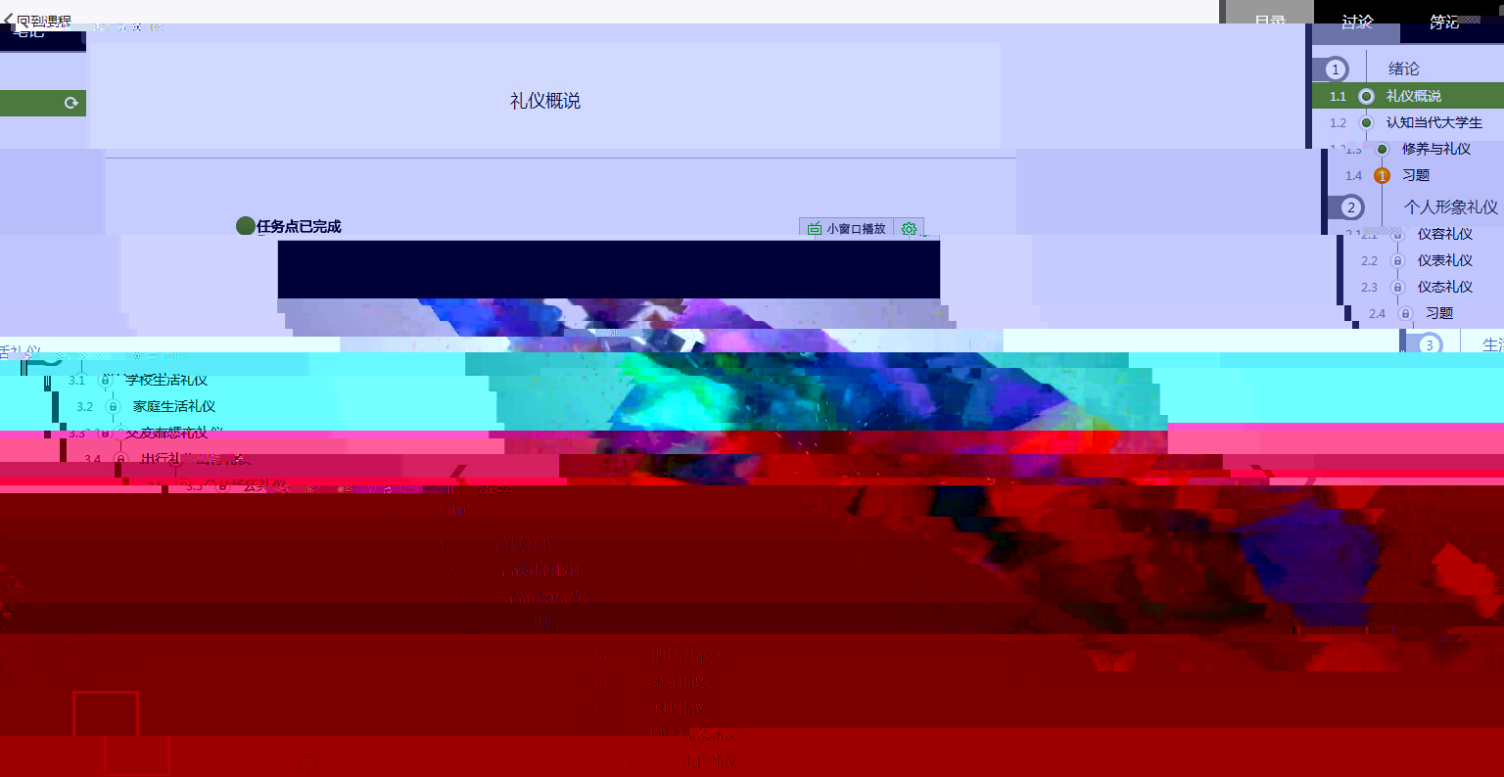
公网标清、
高清切换
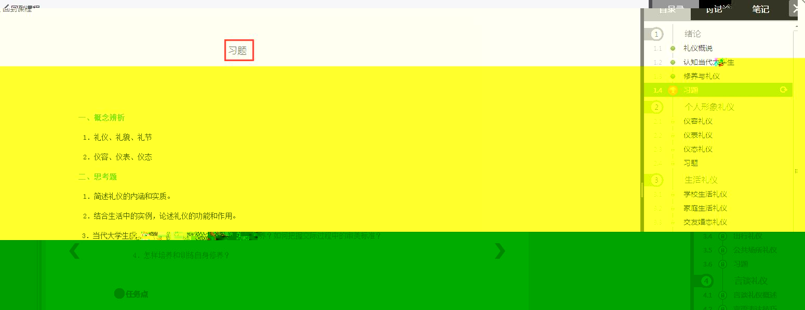
习题

学生在上图所示页面中，除可继续观看视频外，还可进行以下几项操作：
- 公网标清与本地标清切换
学生在观看视频时，可进行本地标清与公网标清的播放线路的切换。
- 作业
学生观看完视频后，点击“作业”，完成相应章节的作业，可“暂时保存”和“提交作业”。
- 讨论
学生在观看视频时，可点击“讨论”，输入标题和内容在线发布讨论。
- 笔记
学生在观看视频时，可点击“笔记”，做出与本章节相关的笔记。

如何完成作业
同学们可以在课程视频的观看页面，从视频选项卡切换至作业选项卡，完成课程作业。
1、点击“课程图片”或“课程名称”进入到课程的详细页面，选择“继续学习“选项，进入到课程的观看页面。

2、点击视频上方的“作业”选项，进入到作业的完成页面。
3、完成相应的试题后，点击页面下方“提交作业”选项，即可完成课程作业。

如何进行考试
课程的考试，根据“考试类型”的不同，分为不同的状态，可以进行测试、查看等不同的操作。
- 在学习空间页面上，点击“课程图片”或“课程名称”，进入到课程学习页面。如下图：
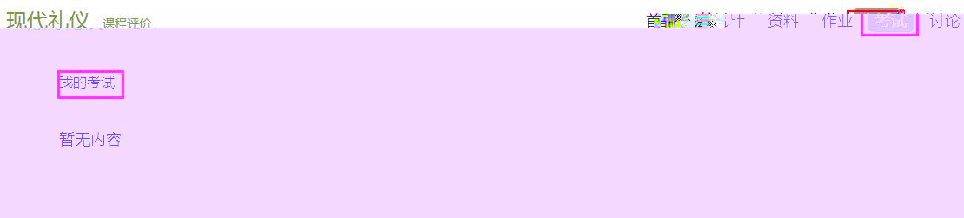
2、学生在上图所示的页面中，在矩形框 “全部”下选择考试状态，或输入“关键字”，查看相应的考试信息。学生可根据不同的考试状态进行不同的操作。如下图：
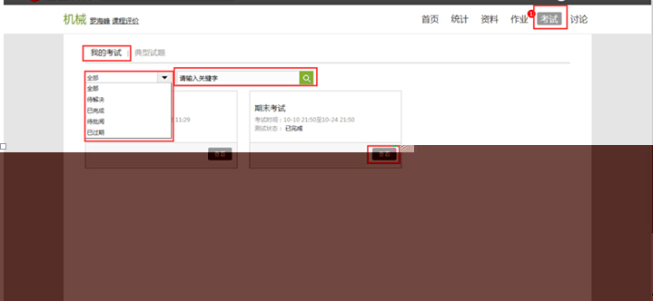
考试状态：
- 待完成：指学生需要完成老师的考试。
- 已完成：指学生已完成的考试。
- 待批阅：指系统会对已完成的考试进行批阅并给予分数。
- 已过期：指已过期的考试。
考试类型：
- 我的考试：学生正在学的课程的相应考试。
- 典型试题：具有典型意义的试题，供学生学习。
4、在上图所示的页面中，点击“待完成”考试的“去测试”选项，进入到答题页面，在规定时间内完成考试，点击提交即可。如下图所示：

如何进行讨论
在课程学习进度页面，点击右侧导航栏“讨论”，可发布、查看和回复讨论。或者直接在课程学习页面的右侧功能区内发布讨论。
1、在学习空间页面，点击“课程图片”或“课程名称”，页面跳转至该课程的学习进度页面。如下图：
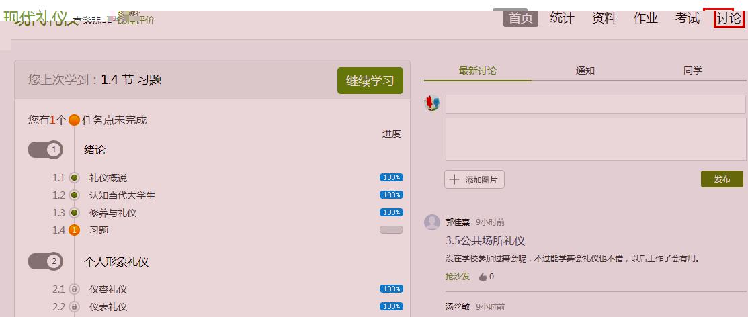
学生在上图所示的页面中，点击导航栏中的“讨论”，讨论页面如下图：
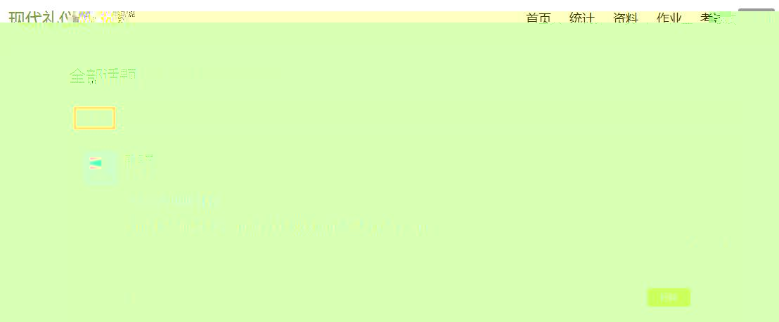
学生在上图所示的页面中，可在“新建话题”框内输入主题和内容，在右侧“选择章节”下选择将讨论添加到的具体章节，即可完成讨论的发布。同时页面还可以实现对已发布讨论的查看和回复。
相关的说明如下：
- 新建话题：新建以“求助”、“讨论”或“通知”形式的话题内容。
- 问答：学生关于当前所学课程内容的提问和回答。
- 精华：指最精粹、最优秀的讨论。
- 发布讨论也可以直接在课程学习页面右侧“最新讨论”选项下的方框内输入讨论的标题和内容。如下图：
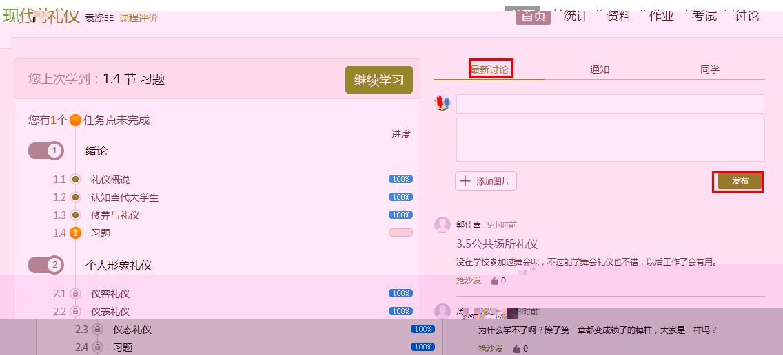
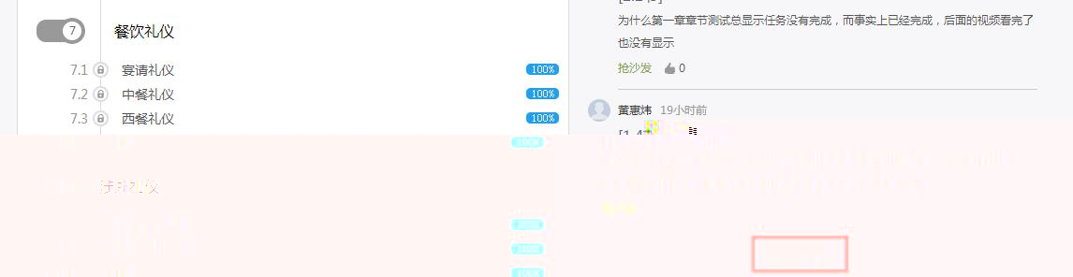

点击“进入讨论”，即可进入到导航栏中的“讨论”下的页面，可发布、查看和回复讨论。

其他辅助功能
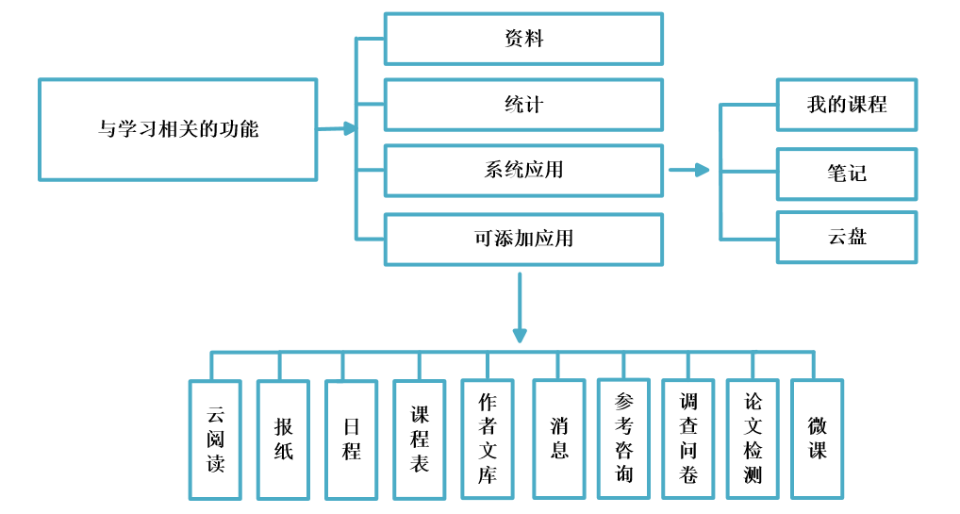
【资料】
学生在学习过程中，可以通过点击课程页面右侧的导航栏中的“资料”，查看课程相关的资料，支持在线预览和下载。
【统计】
系统详细记录着学生的学习记录，学生可通过点击课程页面右侧的导航栏的中的“统计”，查看详细的学习记录，包括课程学习进度、章节统计和访问数统计等信息。
【系统应用和可添加应用】
为了更好的学习体验，学习空间采用APP架构，不仅包括云阅读、云盘、报纸、笔记、消息等系统应用，还可实现课程表、调查问卷、论文检测等应用的自主添加，学生可根据需要进行学习空间应用的管理。

如何查看学习统计
在课程学习进度页面点击“统计”，可查看课程和学生学习的统计数据。

如何查看进度统计
- 学生在学习空间页面中，点击“课程图片”或“课程名称”，系统跳转至如下图所示：

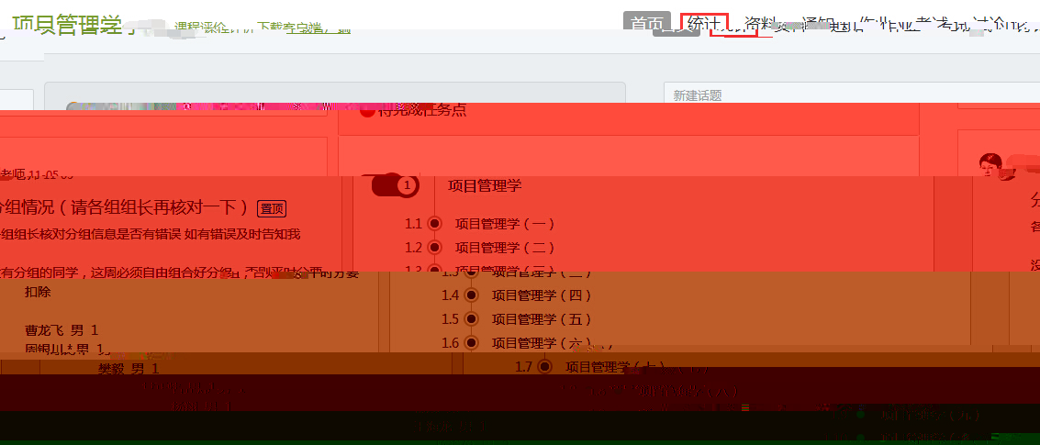
2、学生在上图所示页面中，点击“统计”，进入到统计页面，如下图：

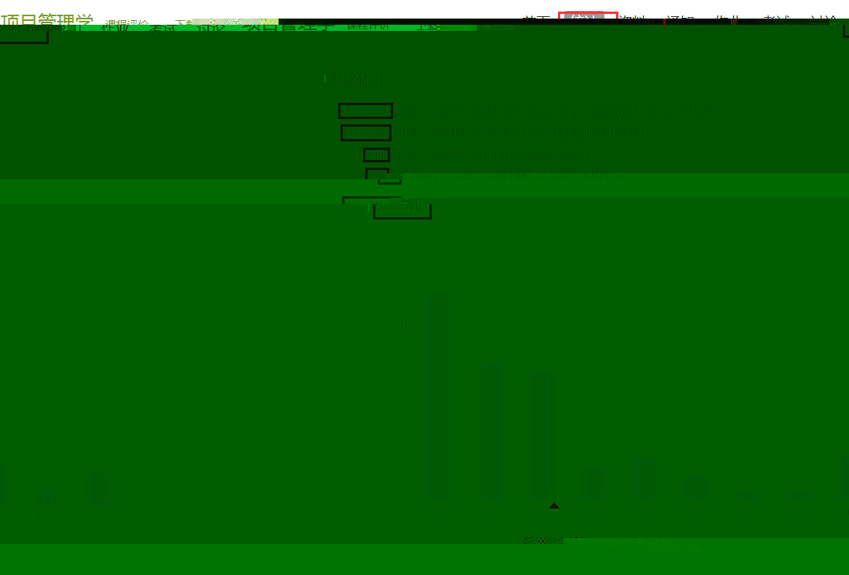

如何查看课程考核办法
学生在上图所示页面中，点击“进度统计”，可以查看课程的具体考核办法，包括考核内容（视频、讨论、访问数、课程测验、考试等）和所占权重。

如何查看任务点完成情况排名
根据任务点完成情况，系统对选修该课程的学生进行排名，学生可以了解到其他学生的学习进度，也可以看到学生的任务完成数、课程观看时长、讨论数、访问数等信息。

如何观看和下载课程资料
在课程学习进度页面，点击导航栏右侧的“资料”，可上传、观看和下载课程的相关资料。
1、在学习空间页面中，点击“课程图片”或“课程名称”，如下图：
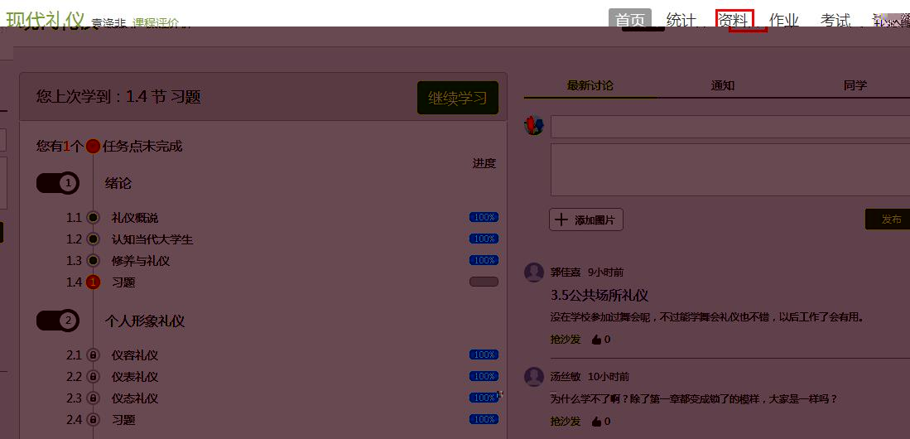
2、学生在上图所示的页面中，点击导航栏的“资料”，进入资料详细页面，如下图：
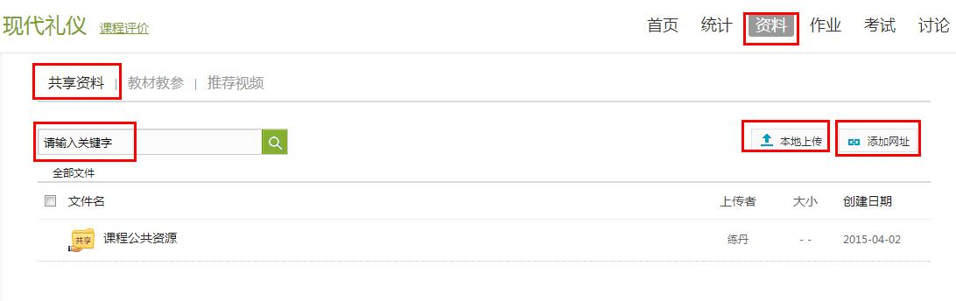
3、学生在上图所示的页面中，可通过分别点击“共享资料”、“教材教参”、“推荐视频”，查看不同类型的课程参考资料。也可通过“请输入关键字”框内输入文字进行搜索，查看相应和下载资料。
4、学生也可以通过“本地上传”上传资料，共享给同学们。

如何对课程进行评价和查看评价
在课程学习详细页面，可对课程进行评价，也可查看某门课程的评价。

如何对课程进行评价
1、在学习空间页面中，点击“课程图片”或“课程名称”，进入课程学习详细页面。如下图： 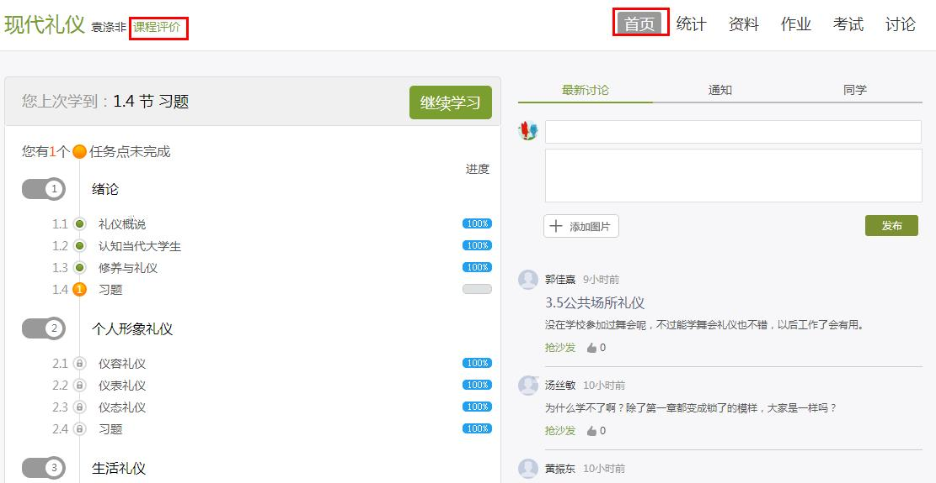
2、学生在上图所示的页面中，点击“课程评价”，进入课程评价页面，如下图：
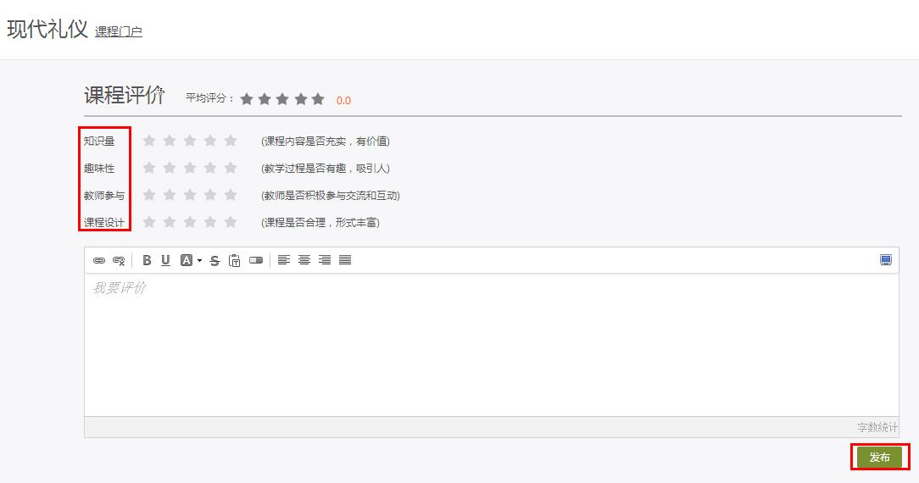
3、学生在上图所示页面中，可对课程的“知识量”、“趣味性”、“教师参与”、“课程设计”进行评价，也可输入文字对课程进行评价。

如何查看课程评价
- 学生在上图所示页面中，点击“课程门户”，进入课程门户页面，如下图：
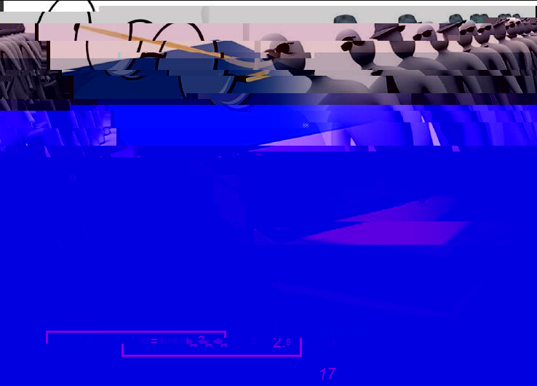

- 学生在上图所示的页面中，可以查看到课程评价、课程介绍、教师团队、教学资源及课程章节等信息。

如何添加和管理应用
学生在学习空间页面中点击“管理应用”，对“系统应用”和“我添加的相关应用”进行管理。在“我的应用管理”中重置或删除应用。
- 学生在学习空间页面中，点击“管理应用”。
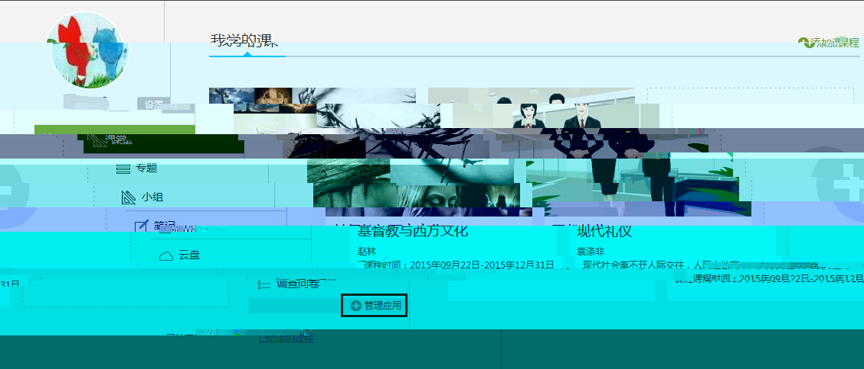

2、点击“我的应用管理”，页面如下图，可以对已添加的应用进行删除和重置。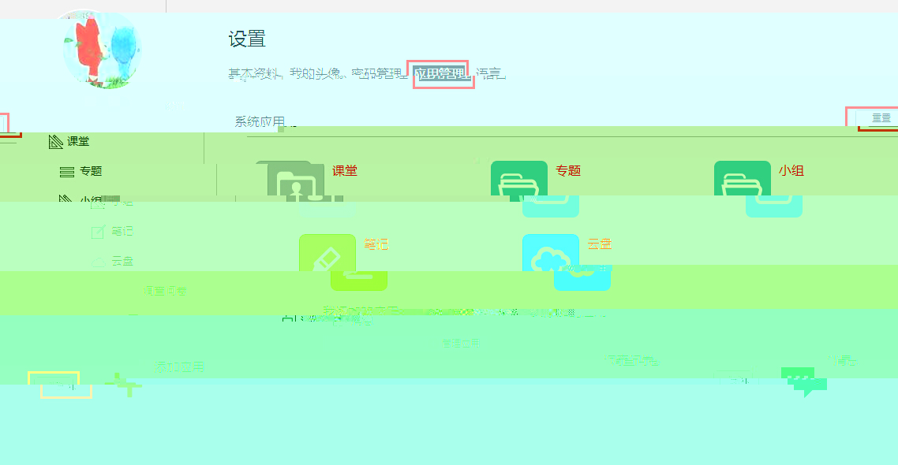

部分应用使用说明

如何使用云盘
云盘可以上传并存储文件。
- 学生在学习空间页面中，点击“云盘”。
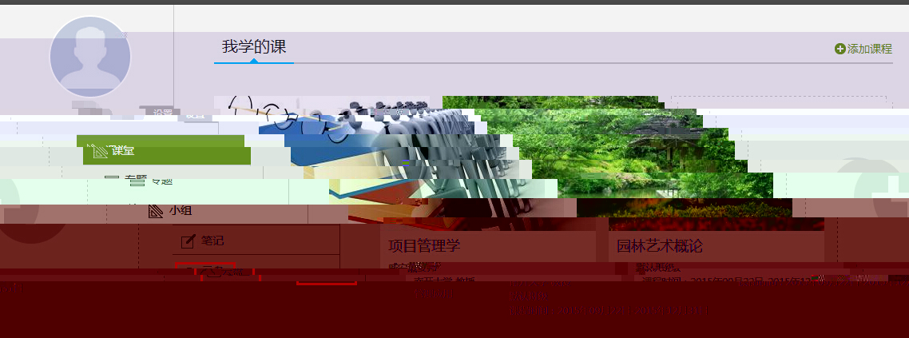
- 页面跳转至下图：
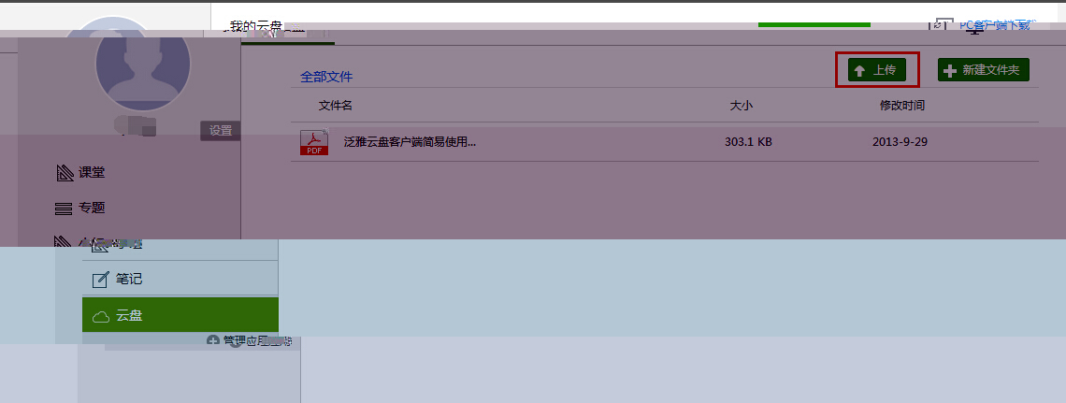
3、每个学生账户在学习空间有150G的云盘存储空间，可以通过点击“上传”，添加文件，将资料上传到学习空间进行存储。

如何记录笔记
1、学生在学习空间页面中，点击左侧的“笔记”。
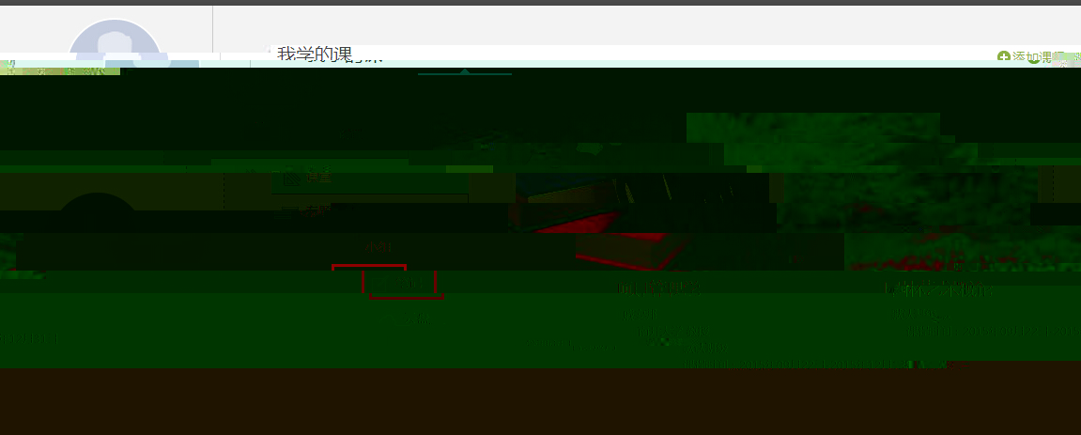
2、笔记页面如下图：

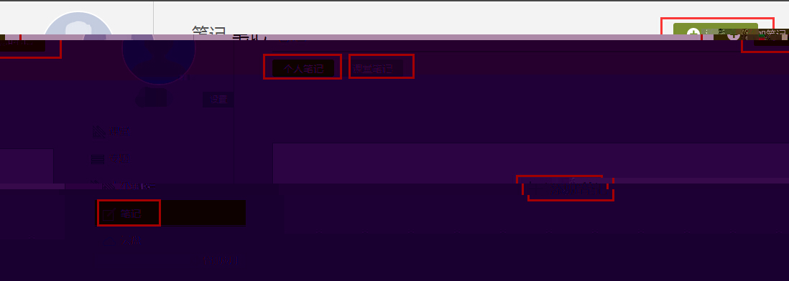
3、学生在上图所示的页面中，可通过点击对应的选项按钮进入“个人笔记”、“课堂笔记”的详细操作页面。
个人笔记：将标题和内容填写完整后，发布即可。
课堂笔记：进入某门课程，对任一章节均可进行笔记记录。

